**Introduction to Computer and Lab**

**Homework #9**

**Due date: Jun 12, 2016**

**학번: 201404051**

**이름: 정 용 석**

**1. 행렬의 합을 출력**

**1.1 Solution**

일단 모든 문제의 행렬의 가로 세로의 최대 크기는 10이기 때문에 MAX_SIZE를 10으로 두고, 최대 크기를 가지는 2차원 행렬 2개를 만들었다. 그리고 첫 번째 행렬에는 1부터 m*n까지 값을 순차적으로 가지도록 대입하고, 두 번째 행렬은 2씩 증가하는 홀 수의 값들을 순차적으로 대입하였다. 마지막으로 출력과 동시에 첫 번째와 두 번째의 행렬 각각의 행과 열에 원소들을 더함과 동시에 출력했다.

**1.2. Source code**

void arraySum() // 행렬의 합 출력

{

int m, n; //m: 행, n: 열

int setA[MAX_SIZE][MAX_SIZE]; //행렬 A

int setB[MAX_SIZE][MAX_SIZE]; //행렬 B

int value = 1;

int i, j;

scanf("%d %d", &m, &n);

//행렬 A에는 1~m*n을 차례대로 대입

for (i = 0; i < m; i++)

for (j = 0; j < n; j++)

setA[i][j] = value++;

value = 1;

//행렬 B에는 1부터 +2 증가하는 값을 차례대로 대입

for (i = 0; i < m; i++)

for (j = 0; j < n; j++) {

setB[i][j] = value;

value += 2;

}

//행렬A+행렬B 출력

for (i = 0; i < m; i++) {

for (j = 0; j < n; j++)

printf("%d ", setA[i][j] + setB[i][j]);

printf("\n");

}

}

**1.3. Result (snapshot)**

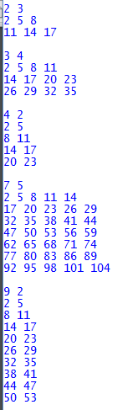

**2. 행렬의 곱을 출력**

**2.1. Solution**

행렬의 곱을 일단 보면 곱해지는 행렬의 행의 각각의 원소와 곱하려는 열의 각각의 원소를 곱하여 모두 더한 값이 결과 값의 원소가 된다. 따라서 결과는 항상 행렬의 행 M X M의 모습을 가지게 된다. 따라서 이러한 연산을 위해서는 3중 반복 문을 사용하면 된다. 행렬 A의 첫 번째 행의 원소들을 행렬 B의 열의 원소들과 곱하여 합한 값을 출력하는 방식으로 코드를 보면 변수 k를 추가하여 이를 가능케 하였다.

**2.2. Source code**

void arrayMul() // 행렬의 곱을 출력

{

int m, n; //m: 행, n: 열

int set1[MAX_SIZE][MAX_SIZE]; //행렬 A

int set2[MAX_SIZE][MAX_SIZE]; //행렬 B

int i, j, k;

int value = 1;

scanf("%d %d", &m, &n);

// m X n 행렬

for (i = 0; i < m; i++)

for (j = 0; j < n; j++)

set1[i][j] = value++;

value = 1;

// n X m 행렬

for (i = 0; i < n; i++) {

for (j = 0; j < m; j++)

set2[i][j] = value++;

}

value = 0;

k = 0;

// 행렬 A X 행렬 B 출력

for (i = 0; i < m; i++) {

for (j = 0; j < m; j++) {

while (k != n) {

//행렬 A의 각각의 행의 원소 X 행렬 B의 각각의 열의 원소

value += set1[i][k] * set2[k][j];

k++;

}

//출력 및 변수 초기화

printf("%d ", value);

value = 0;

k = 0;

}

printf("\n");

}

}

**2.3. Result (snapshot)**

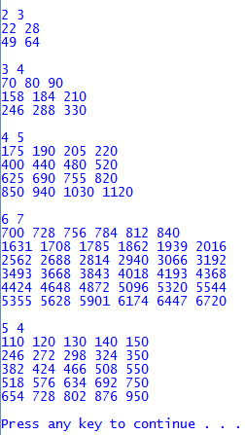

**3. 나선형 모양 행렬**

**3.1. Solution**

정말 다양한 방법이 있고, 실제로 다양한 방법으로 이 문제를 풀 수 있다. 여러가지를 시도하던 중 그나마 가장 간단하고 정확한 방법으로 구현하였다. 일단 정사각형 행렬이라는 특성 상 내가 발견한 패턴은 이것이다.

옆의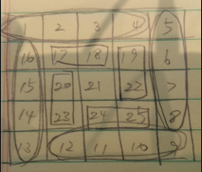 그림과 같이 일단 원소의 출력은 4번을 반복하게 되는데, 한 바퀴를 돌고 나면 출력 해야하는 원소의 개수 또한 - 2가 된다. 이는 어떠한 크기의 배열에서도 동일하다. 따라서 반복 횟수는 일단 사이즈 m – 1이 된다. 그리고 출력이 진행되는 동안은 행 혹은 열의 원소의 값은 고정이다. 따라서 begin, end의 변수와 x, y의 변수를 따로 만들어 begin과 end는 고정된 행 또는 열의 원소 값을 가지게 하고, x, y 같은 경우는 행과 열의 원소 이동을 담당한다. 또한 한 바퀴를 돌고 나면 begin과 end는 각각 1식 증가, 감소하게 되고 말했듯이 반복 횟수 또한 -2가 된다. 또 하나 생각해야 될 것이 m의 홀수 짝수 여분이다. 홀수일 때는 반복이 0을 마지막으로 끝나게 되는데 이 때는 출력하고 반복 문을 탈출 해야하고, 짝수일 때는 마지막 원소, 즉 가운데 홀로 있는 원소가 없기 때문에 그냥 나오면 된다.

**3.2. Source code**

void spiralArray() // 나선형 모양 행렬

{

int m; //m: 열과 행

int i, j;

int set[MAX_SIZE][MAX_SIZE];

int value = 1;

int x, y; //x: 열 이동, y: 행 이동

int begin; //시작점

int end; //끝점

int repeat; //반복 횟수

scanf("%d", &m);

//행렬 생성

for (i = 0; i < m; i++)

for (j = 0; j < m; j++)

set[i][j] = value++;

//변수들 초기화

i = 0;

x = 0;

y = 0;

begin = 0;

end = m - 1;

//행의 길이 보다 1 작게 반복

repeat = m - 1;

while (1) {

//반복 횟수 0 혹은 -1 이면

//홀수 일시, 마지막 원소 출력 후 종료

//짝수 일시, 그냥 종료

if (repeat <= 0) {

if (m % 2 == 0) break;

else {

printf("%d ", set[y][x]);

break;

}

}

for (i = 0; i < repeat; i++) //행렬의 좌상->우상

printf("%d ", set[begin][x++]);

for (i = 0; i < repeat; i++) //행렬의 우상->우하

printf("%d ", set[y++][end]);

for (i = 0; i < repeat; i++) //행렬의 우하->좌하

printf("%d ", set[end][x--]);

for (i = 0; i < repeat; i++) //행렬의 좌하->좌상

printf("%d ", set[y--][begin]);

//변수들 증가 및 감소, 초기화

y++;

x++;

begin++;

end--;

repeat -= 2;

}

printf("\n");

}

**3.3. Result (snapshot)**

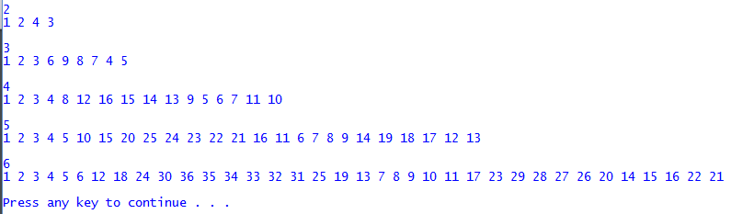

**4. 가능한 Path의 개수**

**4.1. Solution**

단순하게 행렬의 특성을 이용하여 풀 수도 있지만, 보자마자 든 생각이 재귀의 활용이었고, 그 이외의 방법은 도무지 단순하게 풀 수 있을 것 같지 않았다. 따라서 재귀 함수를 만들어서 호출하는 방식으로 구현하였다. 0부터 시작하지 않고, 행과 열 m, n이 주어졌을 때, 이 지점에서 출발하여 둘 중에 하나라도 배열의 한계 선을 닿게 되면 가야할 길은 1개이다. 이를 이용하여 재귀 함수를 구현하였고 성공적이었다.

**4.2. Source code**

void totalPath() // 가능한 Path의 개수

{

int set[MAX_SIZE][MAX_SIZE];

int m, n; //행: m, 열: n

scanf("%d %d", &m, &n);

printf("%d\n", RecursivePath(m, n));

}

int RecursivePath(int m, int n) // Path개수를 찾기 위한 재귀함수

{

if (m == 1 || n == 1) //행이나 열의 끝에 도달하면 리턴 1

return 1;

return RecursivePath(m - 1, n) + RecursivePath(m, n - 1);

}

**4.3. Result (snapshot)**

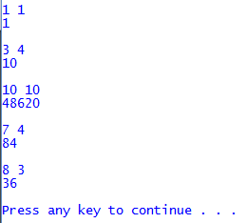

**5. Longest Path의 값 출력**

**5.1. Solution**

실습 내용에 나와있는 힌트를 바탕으로 하면 쉽다. 일단 주어진 m과 n으로 2개의 행렬 판을 만들고, 첫 번째 행렬에는 임의 값을 채워 넣는다. 그리고 나서 일단 두 번째 행렬의 가장 첫 번째 원소 [0, 0]에는 첫 번째 행렬의 값이 무조건적으로 들어간다. 그 이후, 점화 식을 코드로 구성하면 되는데, 개인적으로는 일단 첫 번째 원소 이후에 참조해야 할 원소들이 1개 밖에 없는 행과 열을 일단 처리하고, 배열 중간에 있으면서도 위와 왼쪽의 원소들을 참조해야 할 원소들만 조건 문을 이용하여 더하고 출력하였다. 실제 점화 식을 이용하여 구한 배열은 소스 코드 안에 주석 처리해 놓았다.

**5.2. Source code**

void LongestPath() // Longest path의 값 출력

{

srand(1); //랜덤 시드값 1

int set[MAX_SIZE][MAX_SIZE]; //랜덤 행렬

int d[MAX_SIZE][MAX_SIZE]; //점화식 행렬

int m, n; //행: m, 열: n

int i, j;

int add;

scanf("%d %d", &m, &n);

//랜덤 행렬 생성 및 출력

for (i = 0; i < m; i++)

for (j = 0; j < n; j++)

set[i][j] = rand() % 29 + 1;

/*

for (i = 0; i < m; i++) {

for (j = 0; j < n; j++)

printf("%d ", set[i][j]);

printf("\n");

}

*/

//점화식 행렬 생성

for (i = 0; i < m; i++) {

for (j = 0; j < n; j++) {

if (i == 0 && j == 0) //첫 번째 [0, 0] 원소

d[i][j] = set[i][j];

else if (i == 0 && j != 0) {//열 번호가 0일때

d[i][j] = d[i][j - 1] + set[i][j];

}

else if (i != 0 && j == 0) {//행 번호가 0일때

d[i][j] = d[i - 1][j] + set[i][j];

}

else {//위와 왼쪽의 원소를 비교 큰 대상과 합

if (d[i - 1][j] > d[i][j - 1])

add = d[i - 1][j];

else

add = d[i][j - 1];

d[i][j] = add + set[i][j];

}

}

}

/*

printf("\n\n");

//점화식 출력

for (i = 0; i < m; i ++) {

for (j= 0; j < n; j++)

printf("%d ", d[i][j]);

printf("\n");

}

*/

printf("%d\n", d[m-1][n-1]);

}

**5.3. Result (snapshot)**

